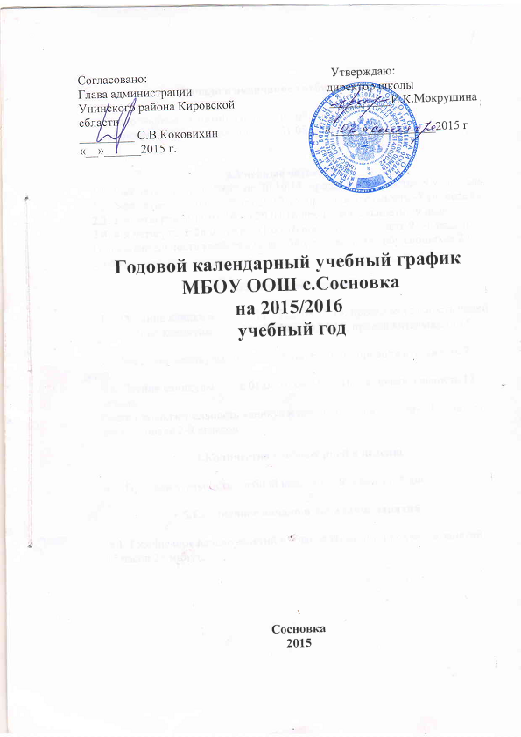

1. Начало и окончание учебных занятий.

1.Начало учебных занятий в школе- 01.09.2015 г.
Окончание учебных занятий -28.05.2016 г.

2.Учебные четверти.
2.1. 1-ая четверть- с 01.09.15 по 01.11.15 продолжительность- 9 уч.недель.
2.2. 2-ая четверть-с 09.11.15 по 27.12.15 продолжительность -7 уч. недель.
2.3. 3-я четверть- с 11.01.16 по 20.03.16 продолжительность -9 недель и 3 дня.
2.4. 4-я четверть- с 30.03.16 по 28.05.16 продолжительность 8 уч. недель и 2 дня
Продолжительность учебного года – 34 уч. недели для обучающихся 2-9 классов.

3.Каникулярное время.

3.1. Осенние каникулы – с 02.11.15 по 08.11.15, продолжительность 7 дней
3.2. Зимние каникулы - с 28.12.15 по 10.01.16, продолжительность 14 дней.
3.3. Весенние каникулы – с 21.03.16 по 29.03.16, продолжительность 9 дней
3.4. Летние каникулы - с 29.05.16 по 31.08.16,продолжительность 13 недель и 3 дня.
Всего продолжительность каникул в течении учебного года- 30 дней для обучающихся 2-9 классов.

4.Количество учебных дней в неделю.

4.1. Продолжительность учебной недели в 2-9 классах -5 дней.

5.Ежедневное начало и окончание занятий

5.1. Ежедневное начало занятий в 9 часов 00 минут, окончание занятий- 14 часов 30 минут.
6. График звонков и перемен

занятия | начало | окончание | перемены
1 | 9 ч.00 мин. | 9 ч..45мин | 9 ч 45 мин.-  9 ч.55 мин.
2 | 9ч.55 мин. | 10 ч.40 мин. | 10 ч.40 мин.-  10 ч.50 мин.
3. | 10 ч.50 мин. | 11ч.35 мин. | 11 ч.35 мин.-  11 ч.55 мин.
4 | 11 ч. 55 мин. | 12 ч.40 мин. | 12 ч.40 мин.-  12 ч.50 мин.
5. | 12 ч.50 мин. | 13 ч.35 мин. | 13 ч.35 мин.-  13 ч.45 мин.
6. | 13 ч.45 мин. | 14ч.30 мин | 14ч.30 мин.
7. | 14ч.40 мин. | 15ч.25 мин. | 15ч.25 мин.

7. Продолжительность уроков.

Продолжительность уроков в 2-9 классах - 45 минут.

8. Время и продолжительность перерыва между сменами.

Занятия в школе проводятся в одну смену.

9. Начало работы кружков и факультативов.

Начало работы кружков и факультативов в школе-15 ч. 00 мин.

10. Сроки промежуточной аттестации
Промежуточная аттестация – это установление уровня достижения результатов освоения учебных предметов, курсов, дисциплин (модулей), предусмотренных образовательной программой.
Промежуточная аттестация проводится начиная со2 четверти второго класса.
Промежуточная аттестация подразделяется на четвертную промежуточную аттестацию, которая проводится по каждому учебному предмету, курсу, дисциплине, модулю по итогам четверти , а также годовую промежуточную аттестацию, которая проводится по каждому учебному предмету, курсу, дисциплине, модулю по итогам учебного года.
Сроки проведения промежуточной аттестации определяются образовательной программой

Четвертная промежуточная аттестация проводится на основе текущего контроля успеваемости и представляет собой среднее арифметическое результатов, полученных обучающимся. Округление результата проводится с учетом результатов тематического контроля.
Годовая промежуточная аттестация проводится на основе результатов четвертных промежуточных аттестаций, и представляет собой результат четвертной аттестации в случае, если учебный предмет, курс, дисциплина, модуль осваивался обучающимся в срок одной четверти, либо среднее арифметическое результатов четвертных аттестаций в случае, если учебный предмет, курс, дисциплина, модуль осваивался обучающимся в срок более одной четверти. Округление результата проводится в сторону результатов промежуточной аттестации за последнюю четверть.

